İndüksiyon akımı - Ders Not Kâğıdı

11.2.4. Manyetizma ve Elektromanyetik İndüklenme
11.2.4.5. Manyetik akıyı açıklar ve manyetik akıyı etkileyen değişkenleri analiz eder.
11.2.4.6. Manyetik akı değişimi ile oluşan indüksiyon akımını analiz eder.
a. Öğrencilerin deney yaparak veya simülasyonlar kullanarak indüksiyon akımını oluşturan nedenler üzerine çıkarım yapmaları sağlanır.
11.2.4.7. Öz-indüksiyon akımının oluşum sebebini açıklar.
a. Öz-indüksiyon akım ile ilgili matematiksel işlemlere girilmez.
11.2.4.8. Elektrik motorunun ve dinamonun çalışma ilkelerini karşılaştırır

Elektriği nasıl üretiriz?

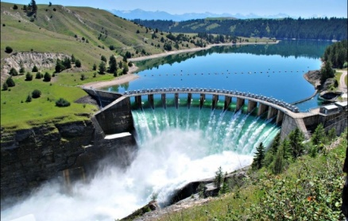
…………

Neden fişi prize taktığımızda ya da çıkardığımızda kıvılcım oluşur?
…………..

Manyetik Akı

- Belirli bir yüzeyi dik kesen …………….. alan büyüklüğüdür.
- ………………. manyetik alanın büyüklüğü ile manyetik alana dik bir yüzey alanın büyüklüğünün çarpımı ile bulunur

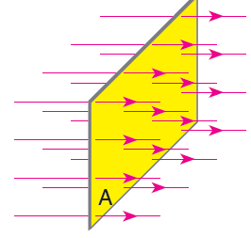
B
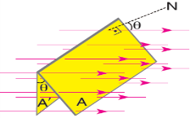
B

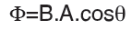
- Manyetik akının birimi T.m² ya da …… dir

  - Manyetik akıyı nasıl arttırabilirim?

    - Manyetik alanın büyüklüğünü …………….

    - Manyetik alanın geçtiği yüzey alanını …….

    - Yüzey normali ile manyetik alan arasındaki açıyı ….⁰ ye kadar azaltarak

İndüksiyon Akımı

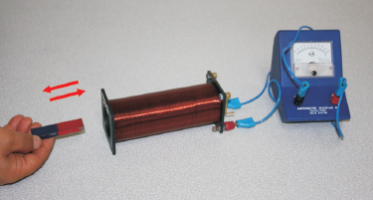

Ampermetrede gösterilen akımı nasıl arttırabilirim?

1. Mıknatıs ile akım makarasının birbirlerine göre hızlarını …………
2. Akım makarasının sarım sayısını ………..
3. Manyetik alanın büyüklüğünü ……………
4. Akım makarasının yüzey normali ile manyetik alan arasındaki açıyı …⁰ ye kadar …………..
5. Bu devrede elektrik akımının oluşmasını sağlayan manyetik akı ………..dir.
- Akımın büyüklüğünü ise manyetik akının değişim ……………. belirler.
- Bu akıma ……………….. akımı denir.

Oluşan akımın yönü nedir?

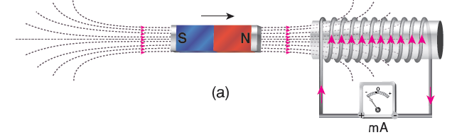
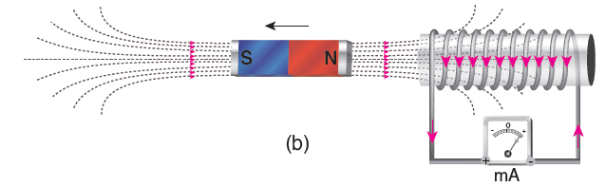
Örnek Çözelim

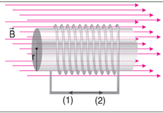
Şekildeki gibi bir akım makarası kendi düzlemine dik düzgün bir manyetik alanın etkisindedir. Manyetik alan büyüklüğü 0,5 saniyede 0,6 T dan 0’a düşerse akım makarasının üzerinden geçen akımın yönü nedir?

Öz-indüksiyon
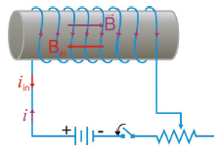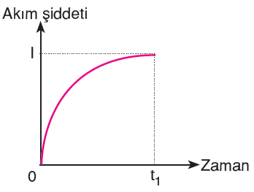
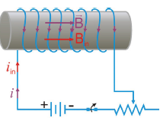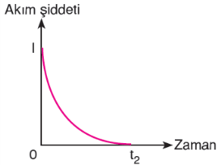

- Anahtar kapatıldığında akım makarası içinde mor renkle gösterilen vektör yönünde büyüklüğü artan bir manyetik alan oluşacağından bu manyetik alanı sabit tutmak için ………………yönde manyetik alan oluşur.

- Anahtar açıldığında akım makarası içinde mor renkle gösterilen vektör yönünde azalan bir manyetik alan oluşacağından bu manyetik alanı sabit tutmak için …………. yönde manyetik alan oluşur.

- Devredeki değişime karşı oluşan bu akıma ………………akımı denir.

Örnek Çözelim

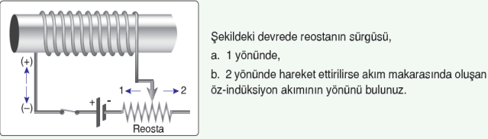

Dinamo Nedir?

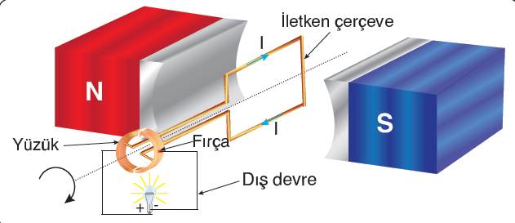

…….

Üniversite Giriş Sınavında Çıkmış Sorular

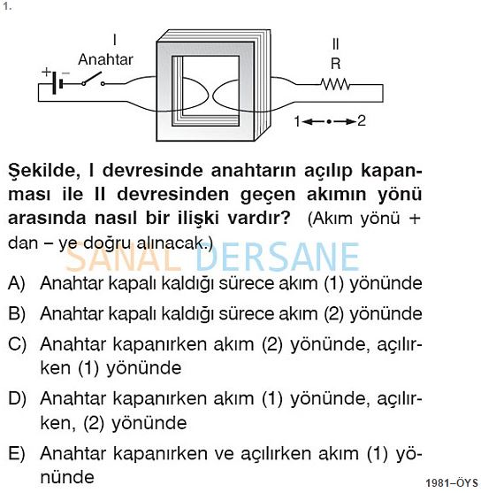

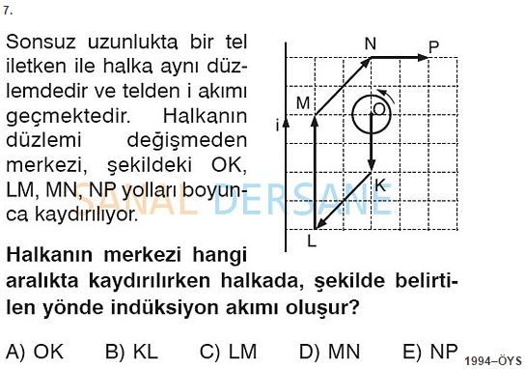

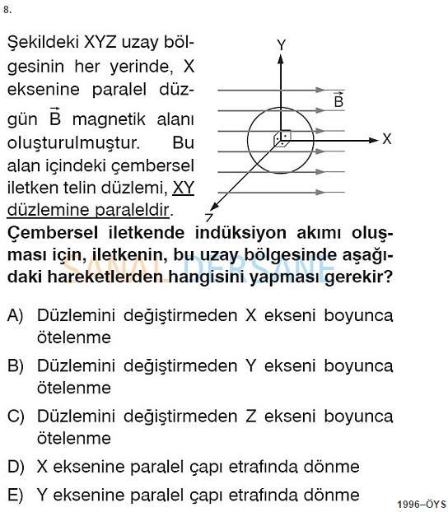

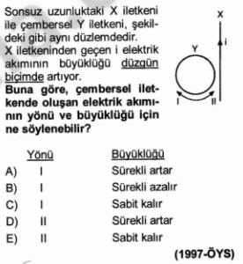
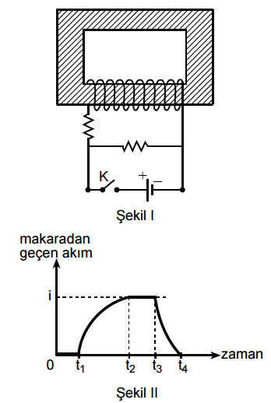
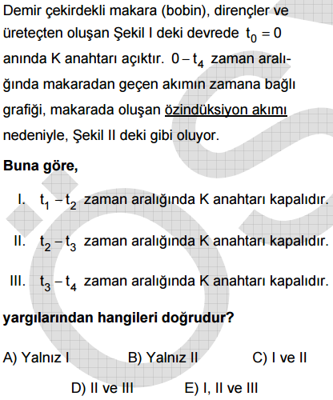
2009 fen-2

